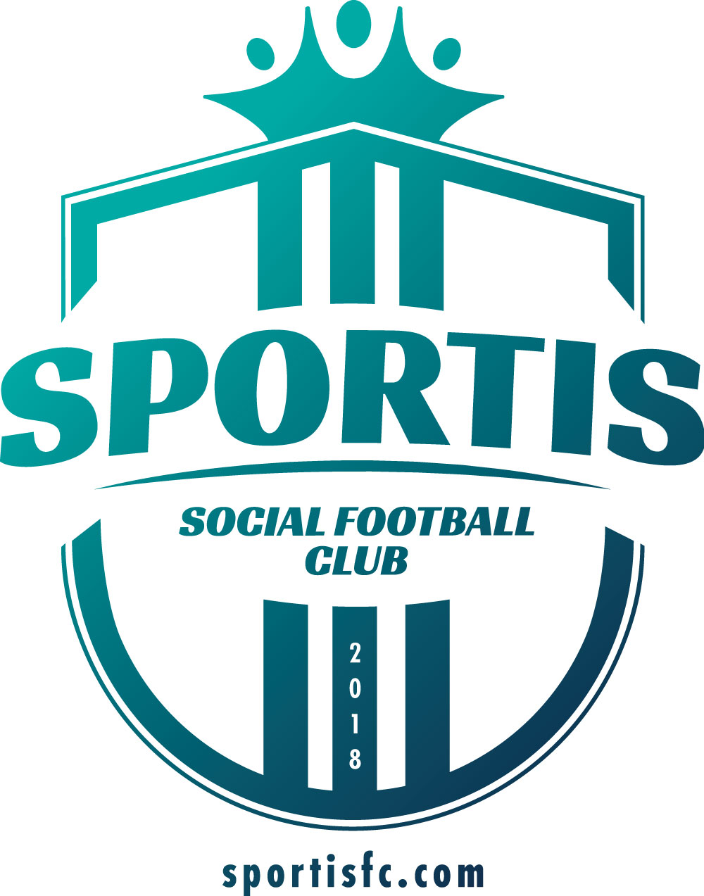
Bydgoszcz, 02.03.2022 r.

RUSZA AKCJA #SPORTisUKRAINA
ZAGRAJMY W NIEBIESKO-ŻÓŁTEJ DRUŻYNIE!

Są takie momenty, w których sportowa rywalizacja schodzi na dalszy plan, a najważniejsza staje się prawdziwa, ludzka i szczera pomoc potrzebującym. #SPORTisFAMILY rusza z wielką akcją #SPORTisUKRAINA. Celem klubu jest zapewnienie wsparcia osobom uciekającym przed wojną, która odbywa się za naszą wschodnią granicą.

Sportis przełamuje humanitarne granice!

Pierwszy etap pomocy, organizowanej przez Sportis, odbędzie się już w najbliższym czasie. Delegacja #SPORTisFAMILY uda się z wyjątkową misją na przejścia graniczne z Ukrainą. Dzięki współpracy z fundacją charytatywną klubowy autokar zabierze z Bydgoszczy dary dla potrzebujących, a po dotarciu na miejsce kobiety z dziećmi oraz uciekający przed wojną sportowcy, będą mogli liczyć na transport do naszego miasta.

Pomożemy także na miejscu

Podczas drugiego etapu akcji klub zadba o miejsca noclegowe, wsparcie materialne oraz psychologiczne dla osób przywiezionych z granicy polsko-ukraińskiej. W pomoc włączyła się między innymi bydgoska poradnia psychiatryczna Praxis. Klub zapewni także możliwość uczestniczenia dzieci i młodzieży w treningach piłkarskich, organizowanych przez Sportis Academy. Wsparcie uchodźcom zaoferował także jeden z naszych kluczowych sponsorów - Wyższa Szkoła Gospodarki w Bydgoszczy. Osoby, które otrzymają pomoc od Sportis, będą mogły studiować na tej uczelni nieodpłatnie. Ponadto podczas jednej z najbliższych kolejek ligowych na meczach Sportis KKP Bydgoszcz oraz Sportis SFC Łochowo zorganizowana zostanie zbiórka humanitarna. Produkty, które zostaną zebrane na stadionach obu drużyn, trafią bezpośrednio do osób, którym udzieliliśmy wsparcia.

Wsparcie dla Ukrainy to nasz obowiązek

Już od dwóch lat misja Sportis zawarta jest w prostym haśle: #SPORTisFAMILY. W tak krytycznych sytuacjach, jak odbywający się tuż za naszą granicą konflikt wojenny, wszyscy pracownicy, trenerzy oraz zawodnicy klubu nie byliby w stanie wykonywać swojej pracy, nie zwracając uwagi na wszechobecne w mediach ludzkie cierpienie. Sportis zdecydował więc zorganizować nadzwyczajną akcję, której cel jest bardzo prosty – zapewnienie wsparcia osobom, którzy szczególnie potrzebują naszej pomocy. Nie możemy stać biernie wobec największej tragedii ostatnich dziesięcioleci. Razem pomożemy Ukrainie!

Nie bądźmy obojętni wobec największej tragedii ostatnich dziesięcioleci. Zapraszamy do współpracy kolejne firmy oraz partnerów, którym na sercu leży dobro naszych sąsiadów, a także osoby gotowe do przyjęcia rodzin z Ukrainy. Wielu dobroczyńców zadeklarowało się już nam pomóc i przyjąć do siebie uchodźców, ale potrzebujemy dużo więcej miejsc noclegowych.
Kontakt ws. akcji:
Biuro Sportis Social Football Club
tel. +48 518 812 434
E-mail: biuro@sportisfc.com

Razem pomożemy Ukrainie!
----------------------------------------------------

Dane kontaktowe biura prasowego:
Szymon Kołodziejski
tel. +48 519 787 806
pressroom@sportisfc.com, www.sportisfc.com
----------------------------------------------------------
Sportis Social Football Club powstał w 2018 r. z przekształcenia KS Łochowo. Występuje w kujawsko-pomorskiej IV lidze. Posiada również ekstraligową drużynę kobiet, kobiecy oraz męski zespół rezerw, a także akademię piłkarską, w której trenuje prawie 300 dzieci. Trenerem zespołu seniorów jest Robert Wójcik, trenerem drużyny kobiet Adam Góral a Dyrektorem Sportis Academy Łochowo Piotr Fiutak.

